棠外附小一年级第七周练习题
班级 姓名 家长签字
- 我算得又对又快 。
50+30= 90-60= 32+5= 4+65=
44-4= 78-6= 68+30= 30+48=
75-40= 83-50= 23+32= 42+34=
58-11= 72+16= 85-15= 67-13=
- 我学会了，我会填。
1.找规律填数（10分）。
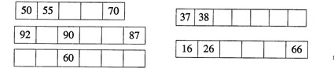
2.（1）2个十和4个一是（ ），9个一和1个十是（ ）。
（2）55是一个（ ）位数，它由（ ）个十和（ ）个一组成。
（3）89前面一个数是( ),后面一个数是（ ）；99在（ ）和（ ）的中间
三、我认识你们，我会数。

有（ ）个， 有（ ）个，△ 有（ ）个， 有（ ）个，一共有（ ）个图形。
四、给合适的答案画“∨”。
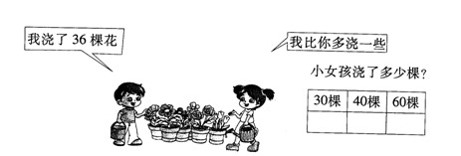
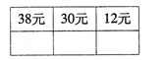
35元
- 我能解答下面问题。
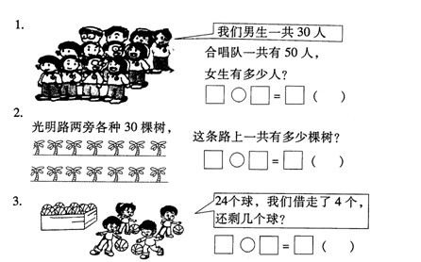
4.学校乒乓球队有32人，足球队有46人，篮球队有24人。
（1）乒乓球队和足球队一共有多少人？ □○□=□（人）
（2）请你再提出一个问题，并解答

